openEuler内核编程技术

实训指导书

第十一章 第2讲
《Linux iSulad的搭建和使用》

软件所制

术语表
英文 | 中文 | 含义 | 别名
GPL | 通用性公开许可证 | GNU General Public License  GNU通用性公开许可证 | 无
FAQ | 无 | Frequently Asked Questions  常见的问题项目与对应问题的解答 | 无

第十一章 第2讲 iSulad的搭建和使用

子任务1：iSulad的搭建与使用（60min）

相关知识
一、概括
iSula是一种轻量级容器解决方案，具有轻、快、易、灵等特点，可满足IoT、边缘、云计算等多个场景的应用。
使用容器可以为应用提供便捷的部署、良好的隔离性和安全性并使应用具有良好的可移植性。Linux容器属于系统级别的"虚拟化"，在同一操作系统内核上可以同时运行多个容器。容器更轻巧，共享操作系统内核，启动速度更快，且占用的资源更低。iSula是openEuler推出的开源项目，提供的轻量级容器引擎，iSula是openEuler推出的开源项目，提供的轻量级容器引擎可以为多种场景提供灵活、稳定、安全的底层支撑，与“子弹蚁”个头小、能量大的特点不谋而合。
二、主要部分
1. iSulad
iSula 轻量级容器引擎（iSulad）提供了统一的架构设计来满足IoT、边缘和云计算等领域的不同需求，简化部署逻辑。iSulad 具有极致轻量、快速并发、便捷易用、灵活配置的优点，提供可靠稳定并且安全可信的容器基础设施。 ^{[1]}
iSulad支持CRI/OCI标准开源接口，灵活对接runc、kata等多种OCI运行时，一步到位兼容容器生态
极致轻量：使用C/C++作为开发语言，支持使用更轻量的镜像格式，缩短三级调用链
快速并发：独立出容器镜像服务并隔离镜像元数据，实现完全并发；通过Smart-loading智能镜像下载技术，显著提升镜像下载速度
便捷易用：提供丰富的容器工具，包括iSula-build镜像构建工具、iSula-transfrom容器运行环境迁移工具等，简化开发过程，提升运维效率。
灵活配置：支持高性能优先的performance模式和轻资源占用优先的light模式之间的灵活配置和切换。支持多种容器类型部署：支持系统容器、安全容器、应用容器，可根据强隔离性与高性能等场景诉求灵活选择部署模式 ^{[1]}
2. 安全容器
安全容器是虚拟化技术和容器技术的有机结合，相比普通 Linux 容器，安全容器具有更好的隔离性。
普通 Linux 容器利用 namespace 进行进程间运行环境的隔离，并使用 CGroup 进行资源限制；因此普通 Linux 容器本质上还是共用同一个内核，单个容器有意或无意影响到内核都会影响到整台宿主机上的容器。
安全容器是使用虚拟化层进行容器间的隔离，同一个主机上不同的容器间运行互相不受影响。
iSula 容器平台支持创建安全容器，集成安全容器运行时kata-container，并在发行版基础上进行了增强。
3．系统容器
系统容器主要应对在重计算、高性能、大并发的场景下，重型应用和业务云化的问题，相比较虚拟化技术，系统容器可直接继承物理机特性，同时具备性能更优良，较少底噪的优点。
从系统资源分配来看，系统容器在有限资源上相比虚拟机可分配更多计算单元，降低成本，通过系统容器可以提供计算密度更高，价格更便宜，性能更优良的的计算单元实例。
iSula 容器平台支持创建系统容器，并能支持在系统容器内动态调整设备、运行资源，且提供更优秀的 user namespace 隔离

三、主要特点
1. 本地文件系统启动
普通容器只能通过远端pull镜像到本地启动，pull镜像过程可能会因网络问题导致耗时较长，而系统容器支持本地文件系统启动，可实现快速部署
2. 容器内运行systemd
系统容器与普通容器最大的差异就在于容器的init进程启动，普通容器无法实现容器启动时自动拉起systemd，而系统容器具备这个能力
3. 增强隔离性
支持使用lxcfs插件实现容器内资源视图隔离，同时支持lxcfs插件热插拔和高可用
支持多对应user namespace，实现容器和主机uid/gid隔离
支持配置容器内namespace化内核参数可读写，在容器内可动态配置namespace化内核参数值
控制容器访问权限
支持通过TLS认证方式来对用户身份进行验证，并通过对接authz插件服务控制用户的操作权限

容器管理

- 创建容器
描述：
isula create 命令用于创建一个新的容器。容器引擎会使用指定的容器镜像创建容器读写层，或者使用指定的本地rootfs作为容器的运行环境。创建完成后，会将容器的ID输出到标准输出，后续可以使用isula start 命令启动该容器。新创建的容器状态为inited状态

用法：
isula create [OPTIONS] IMAGE [COMMAND] [ARG...]

约束限制：
使用--user或--group-add参数，在容器启动阶段校验user或group时，容器如果使用的是OCI镜像，是从镜像的真实rootfs的etc/passwd和etc/group文件中校验，如果使用的是rootfs文件夹或块设备作为容器的rootfs，则校验的是host中的etc/passwd和etc/group文件；查找时使用的rootfs会忽略-v 和--mount等挂载参数，意味着使用这些参数尝试覆盖etc/passwd和etc/group两个文件时，在查找阶段不生效，只在容器真正启动时生效。生成的配置保存在"iSulad根目录/engine/容器ID/start_generate_config.json"，文件格式如下：

{
"uid": 0,
"gid": 8,
"additionalGids": [
1234,
8
]
}

示例：
创建一个新容器
# isula create busybox
fd7376591a9c3d8ee9a14f5d2c2e5255b02cc44cddaabca82170efd4497510e1
# isula ps -a
STATUS PID IMAGE COMMAND EXIT_CODE RESTART_COUNT STARTAT FINISHAT RUNTIME ID NAMES inited - busybox "sh" 0 0 - - lcr fd7376591a9c fd7376591a9c4521...

- 启动容器
描述：
isula start命令用于启动一个或多个容器。

用法：
isula start [OPTIONS] CONTAINER [CONTAINER...]

示例：
启动一个新容器
# isula start fd7376591a9c3d8ee9a14f5d2c2e5255b02cc44cddaabca82170efd4497510e1

- 运行容器
描述
isula run命令命令用于创建一个新的容器。会使用指定的容器镜像创建容器读写层，并且为运行指定的命令做好准备。创建完成后，使用指定的命令启动该容器。run命令相当于create然后start容器。

用法
isula run [OPTIONS] ROOTFS|IMAGE [COMMAND] [ARG...]

约束限制:
容器父进程进程退出时，则对应的容器也自动退出。

创建普通容器时父进程不能为init，因为普通容器的权限不够，导致容器可以创建成功，但是attach进去的时候会卡住。

运行容器时，不指定--net，默认hostname为localhost。

使用--files-limit参数传入一个很小的值，如1时，启动容器时，iSulad创建cgroup子组后先设置files.limit值，再将容器进程的PID写入该子组的cgroup.procs文件，此时容器进程已经打开超过1个句柄，因而写入报错导致启动失败启动容器会失败。

--mount参数和--volume参数同时存在时，如果目的路径有冲突，则--mount会在--volume之后挂载(即将--volume中的挂载点覆盖掉)。

备注：轻量级容器的参数中type支持bind或squashfs，当type=squashfs时，src是镜像的路径；原生docker的参数type支持bind、volume、tmpfs。

restart重启策略不支持unless-stopped。

以下三种情况与docker 返回值不一致，docker返回127,轻量级容器返回125

--device参数指定主机设备为不存在的设备

--hook-spec参数指定不存在的hook json文件

--entrypoint 参数指定不存在的入口参数

使用--volume参数时，由于容器启动时会对/dev/ptmx设备进行删除重建，因此请勿将/dev目录挂载至容器/dev目录，应使用--device对/dev下的设备在容器中进行挂载

禁止使用echo的方式向run命令的stdin输入数据，会导致客户端卡死。应该直接将echo的值作为命令行参数传给容器
- 停止容器:
描述
在指定时间（默认为10s）内容器未停止时，会发送SIGKILL。

用法
isula stop [OPTIONS] CONTAINER [CONTAINER...]

约束限制
指定t参数且t<0时，请确保自己容器的应用会处理stop信号。

Stop的原理：Stop会首先给容器发送Stop 信号（SIGTERM），然后等待一定的时间（这个时间就是用户输入的 t），过了指定时间如果容器还仍处于运行状态，那么就发送kill信号（SIGKILL）使容器强制退出。

输入参数t的含义：

t<0 : 表示一直等待，不管多久都等待程序优雅退出，既然用户这么输入了，表示对自己的应用比较放心，认为自己的程序有 合理的stop信号的处理机制。

t=0 ： 表示不等，立即发送kill -9 到容器。

t>0 ： 表示等一定的时间，如果容器还未退出，就发送kill -9 到容器。

所以如果用户使用t<0 （比如t=-1），请确保自己容器的应用会正确处理SIGTERM. 如果容器忽略了该信号，会导致isula stop一直卡住。

示例
停止一个容器

# isula stop fd7376591a9c3d8ee9a14f5d2c2e5255b02cc44cddaabca82170efd4497510e1
fd7376591a9c3d8ee9a14f5d2c2e5255b02cc44cddaabca82170efd4497510e1

任务描述
1、在树莓派的openEuler系统中，安装部署iSulad。
2、使用iSulad进行容器管理：创建容器，启动容器，运行容器，停止容器，删除容器，重命名容器，在容器中执行命令，查看容器的资源、进程与日志等基本操作。
3、使用iSulad实现容器间或者容器与 host 之间的资源共享，并对容器进行以下限制：
4、限制运行时的 CPU 资源、限制运行时的内存、限制运行时的 IO 资源、限制容器内可以创建的进程/线程数、限制容器内文件句柄数等。

审核要求
- 正确编写满足功能的源文件，正确编译。

参考答案
一、运行结果
1. 使用如下命令安装isulad：
yum install -y iSulad
- 为了正确创建新的容器，需要添加仓库地址，在/etc/isulad/daemon.json文件正确位置添加如下内容：
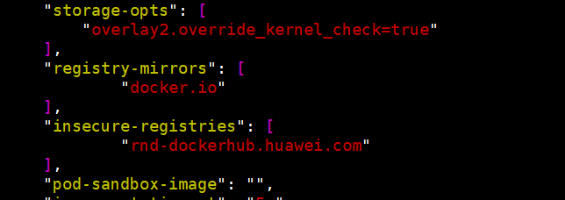
- 修改配置文件之后使用systemctl restart isulad重启isula
- 使用isula create -it busybox创建新容器，并获得新容器的ID：
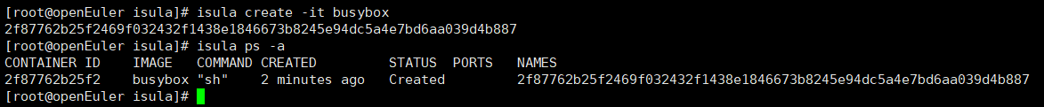
- 启动容器：isula start 2f87762b25f2
- 运行容器：run 命令相当于 create 然后 start 容器。
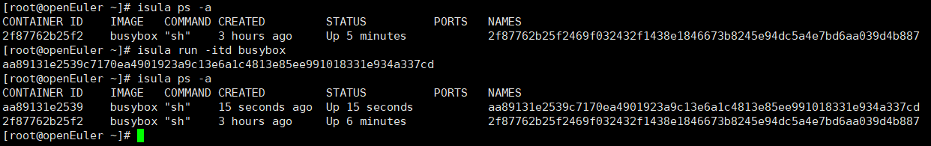
这时看到两个容器的状态都是正在运行。
- 停止容器：使用isula stop 2f87762b25f2来停止一个容器：
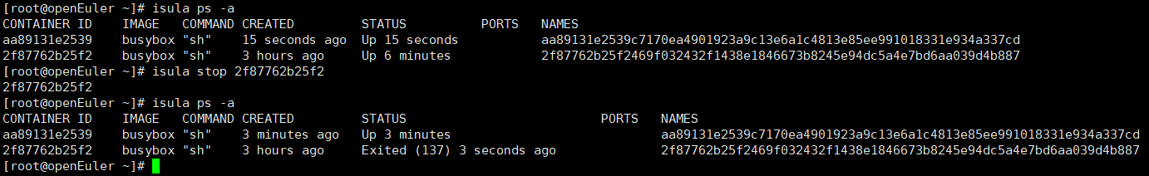
- 停止容器：使用isula kill aa89131e2539来停止一个容器
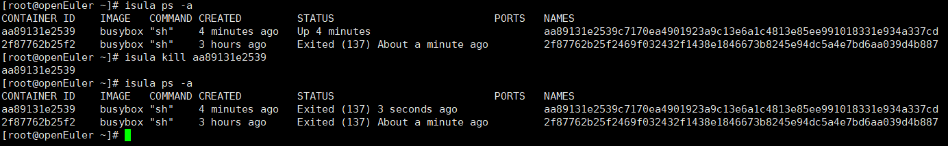

- 删除容器：使用isula rm aa89131e2539删除一个停止状态的容器
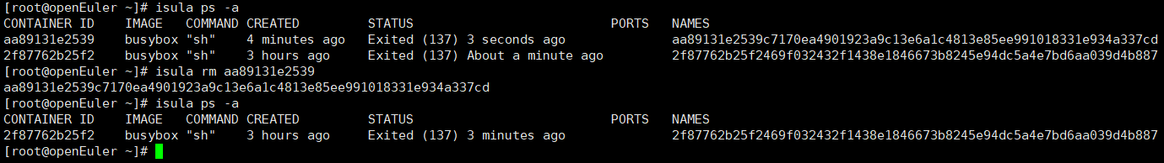

- 重命名容器：也可以在run或者create的时候使用--name来指定创建的容器的名字
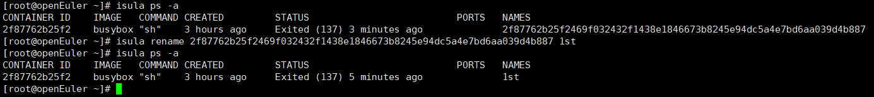
- 在容器中执行命令：打印一个“hello，world”
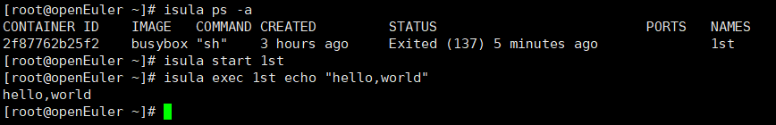
- 查看容器的资源：使用isula stats -a查看所有容器的资源（此时已经新建并运行了两个容器）：
- 查看容器中的进程：
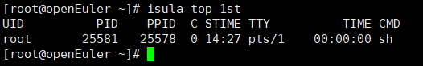
- 实现容器间或者容器与 host 之间的资源共享：新创建的容器3rd与主机端host共享pid命名空间
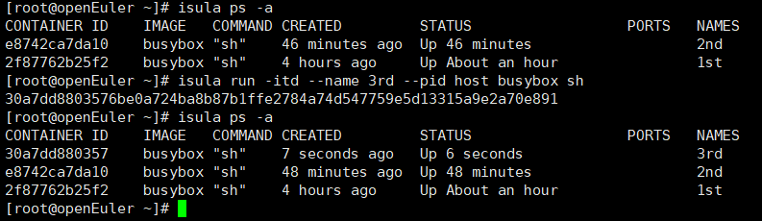
- 对容器使用的cpu进行限制：
可在输出中找到这一行：
说明设置成功。
- 对容器使用的内存进行限制：
验证方法如上。
- 对容器可创建的进程数量进行限制：
验证方法如上。

子任务2：制作自定义镜像（60min）

相关知识
一、isula镜像管理
1. 从镜像仓库拉取镜像
描述
从镜像仓库拉取镜像到本地。

用法
isula pull [OPTIONS] NAME[:TAG|@DIGEST]

参数
login命令支持参数请参见"附录 > 命令行参数说明" 章节的 "表3 pull命令参数列表"。

示例
$ isula pull localhost:5000/official/busybox
Image "localhost:5000/official/busybox" pulling
Image "localhost:5000/official/busybox@sha256:bf510723d2cd2d4e3f5ce7e93bf1e52c8fd76831995ac3bd3f90ecc866643aff" pulled

2. 删除镜像
描述
删除一个或多个镜像。

用法
isula rmi [OPTIONS] IMAGE [IMAGE...]

参数
rmi命令支持参数请参见"附录 > 命令行参数说明" 章节的 "表4 rmi命令参数列表"。

示例
$ isula rmi rnd-dockerhub.huawei.com/official/busybox
Image "rnd-dockerhub.huawei.com/official/busybox" removed

2. 加载镜像
描述
从一个tar包加载镜像。该tar包必须是使用docker save命令导出的tar包或格式一致的tar包。

用法
isula load [OPTIONS]

参数
load命令支持参数请参见"附录 > 命令行参数说明" 章节的 "表5 load命令参数列表"。

示例
$ isula load -i busybox.tar
Load image from "/root/busybox.tar" success
2. 列出镜像
描述
列出当前环境中所有镜像。

用法
isula images

参数
images命令支持参数请参见"附录 > 命令行参数说明" 章节的 "表6 images命令参数列表"。

示例
$ isula images
REF IMAGE ID CREATED SIZE
rnd-dockerhub.huawei.com/official/busybox:latest e4db68de4ff2 2019-06-15 08:19:54 1.376 MB
2. 导出镜像
描述
将tar格式的rootfs导入生成一个新的镜像，该tar包必须是通过export命令导出的tar包。

用法
isula export [command options] [ID|NAME]

参数
export命令支持参数请参见"附录 > 命令行参数说明" 章节的 "表9 export命令参数列表"。

示例
$ isula export -o test.tar containername

任务描述
1、从远程仓库拉取/下载一个纯净的openEuler（或其他OS）系统镜像；
2、使用上述镜像创建并进入容器，实现一个打印“hello world”的程序；
3、构建上述已修改的镜像，运行已构建的镜像，验证是否打印“hello world”。

审核要求
- 正确编写满足功能的源文件，正确编译。

参考答案
  - 运行结果
      - 使用isula pull nginx从仓库拉取镜像nginx，并显示所有镜像：
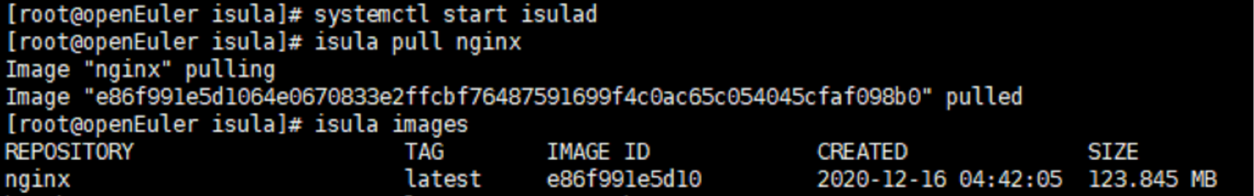
      - 创建并启动容器：isula run -itd e86f991e5d10：
      - 在主机端实现一个死循环输出字符串的程序，并编译好：
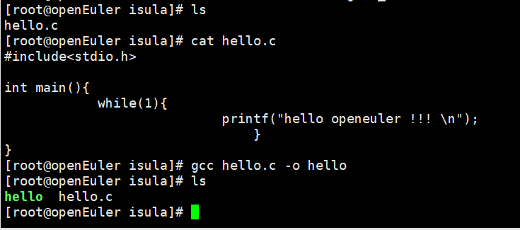
      - 使用isula cp命令将编译好的可执行文件hello拷贝到容器中：
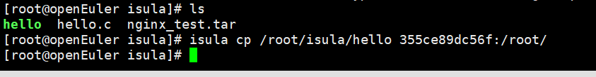
      - 在容器中执行这个程序：
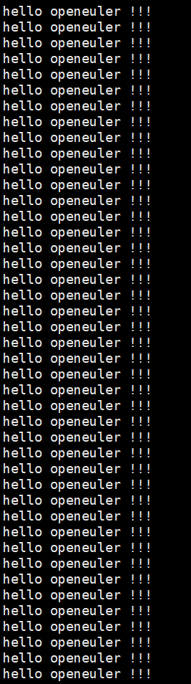
可以在主机端看到输出的字符串，这时我们按下ctrl+c可以回到主机端。
      - 使用export将容器构建成一个镜像：
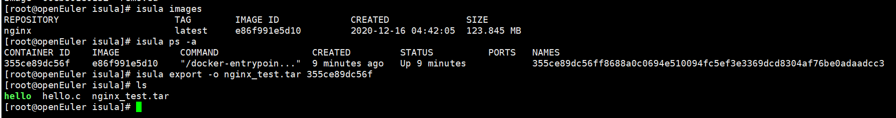
      - 使用import将构建好的镜像载入：
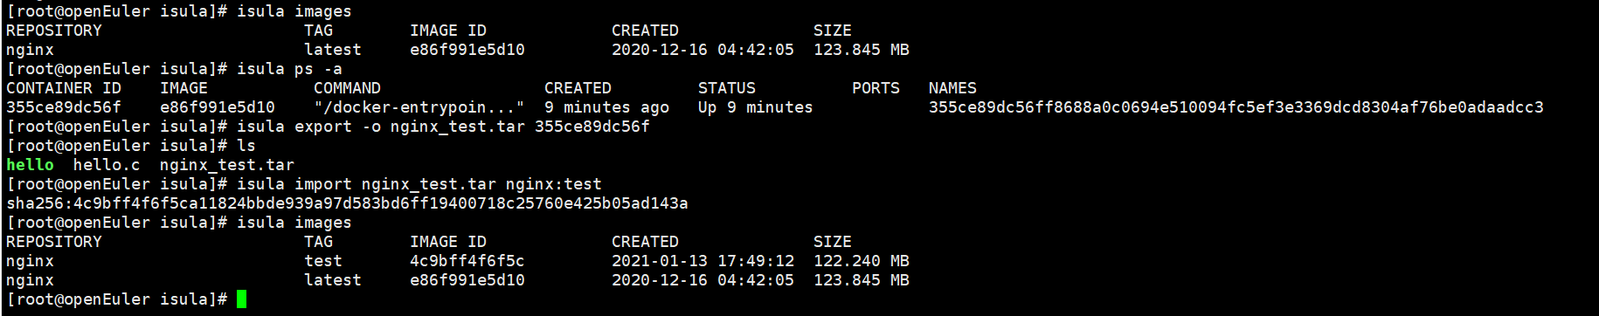
可以看到我们新导入的镜像。
      - 利用新导入的镜像创建一个新的容器：
      - 进入新的容器并运行之前传入镜像的程序：
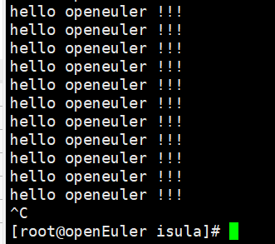
可以看到程序成功运行。

